Aproveitamento de Estudos (AE)

Bizagi Process Modeler

Índice
Aproveitamento de Estudos (AE) 1
Bizagi Process Modeler 1
1 Analise de Processos para Execução de Aproveitamento de Estudos (AE) 5
1.1 Analise de Processos para Execução de Aproveitamento de Estudos (AE) 6
1.1.1 Elementos do processo 6
1.1.1.1 Nenhum 6
1.1.1.2 Solicitar aproveitamento de estudos (AE) 6
1.1.1.3 verificrar se discente se forma com menos de 3 anos e 6 meses 6
1.1.1.4 se forma com menos de 3 anos e 6 meses? 6
1.1.1.5 Indeferir o pedido de AE 6
1.1.1.6 Verificar se o discente cumpre os requisitos 6
1.1.1.7 Gateway Paralelo 6
1.1.1.8 Tem frequencia de no minimo 75%? 6
1.1.1.9 Gateway Paralelo 7
1.1.1.10 Dar parecer de aproveitamento de estudo 7
1.1.1.11 Abrir o processo de aproveitamento de estudo 7
1.1.1.12 Avaliar o pedido de aproveitamento de estudo 7
1.1.1.13 Aprovado? 7
1.1.1.14 Arquivar 7
1.1.1.15 Aprovar o aproveitamento de estudos 7
1.1.1.16 Matricular discente na disciplina solicitada à aproveitamento de estudos 7
1.1.1.17 Arquivar 7
1.1.1.18 Indeferir o pedido de AE 7
1.1.1.19 possui media na disciplina solicitada de >= a 5? 7
1.1.1.20 Indeferir o pedido de AE 8
1.1.1.21 foi reprovado a no maximo 2 periodos anteriores? 8
1.1.1.22 Final 8
1.1.1.23 Discente 8
1.1.1.24 SEAP 8
1.1.1.25 Protocolo 8
1.1.1.26 Colegiado do curso 8
1.1.1.27 DEAP 8
1.1.1.28 DCAC 8

- Analise de Processos para Execução de Aproveitamento de Estudos (AE)

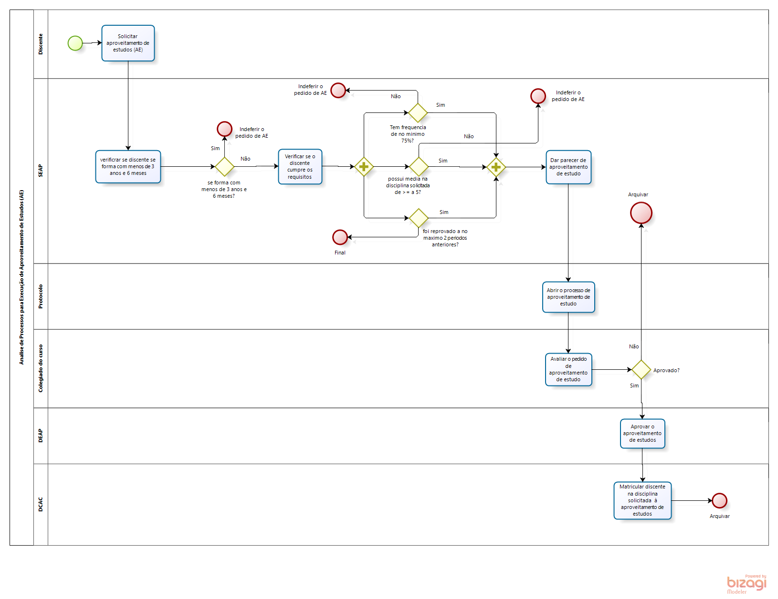
Versão: 1.0
Autor: Emeson
  - Analise de Processos para Execução de Aproveitamento de Estudos (AE)

    - Elementos do processo

      - Nenhum

      - Solicitar aproveitamento de estudos (AE)

      - verificrar se discente se forma com menos de 3 anos e 6 meses

      - se forma com menos de 3 anos e 6 meses?
Portões
Não
Sim

      - Indeferir o pedido de AE

      - Verificar se o discente cumpre os requisitos

      - Gateway Paralelo

      - Tem frequencia de no minimo 75%?
Portões
Sim
Não

      - Gateway Paralelo

      - Dar parecer de aproveitamento de estudo

      - Abrir o processo de aproveitamento de estudo

      - Avaliar o pedido de aproveitamento de estudo

      - Aprovado?
Portões
Não
Sim

      - Arquivar

      - Aprovar o aproveitamento de estudos

      - Matricular discente na disciplina solicitada à aproveitamento de estudos

      - Arquivar

      - Indeferir o pedido de AE

      - possui media na disciplina solicitada de >= a 5?
Portões
Sim
Não

      - Indeferir o pedido de AE

      - foi reprovado a no maximo 2 periodos anteriores?
Portões
Sim
Final

      - Final

      - Discente

      - SEAP

      - Protocolo

      - Colegiado do curso

      - DEAP

      - DCAC

